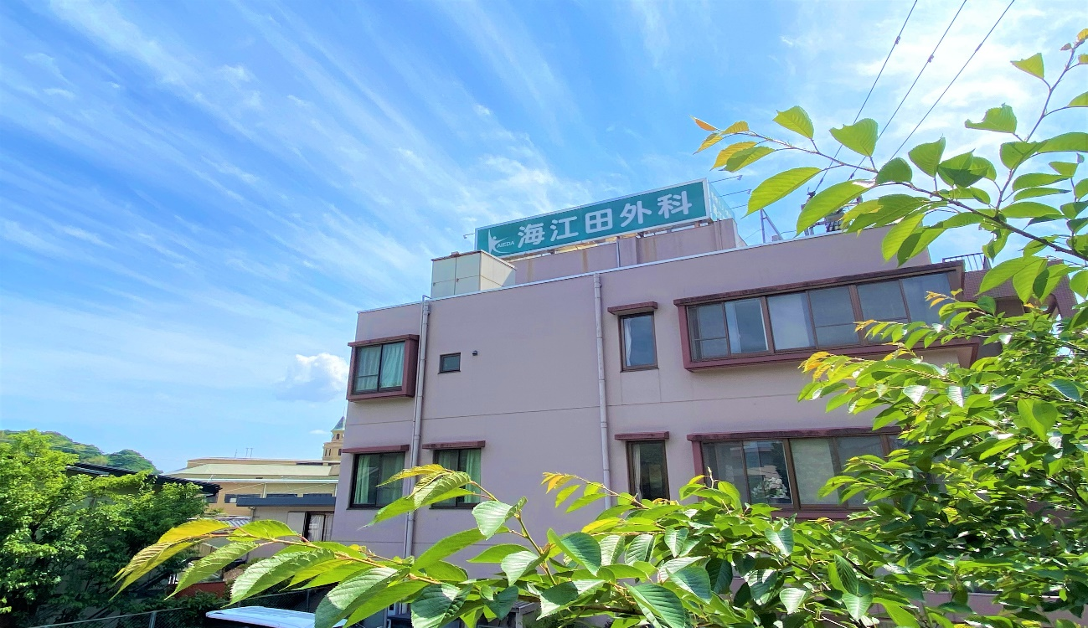
看護助手（夜勤）さんを募集しています

・資格は不要です
・看護師さんの業務補助を行って頂きます
・勤務時間は１７：００～翌９時３０分まで
（途中仮眠休憩あり）

ご興味のある方は受付までお声かけください

